Nácvik písmen z-h, spojovník, pomlčka 2.ročník

* Písmeno **z** píšeme **pravým ukazovákom**, vysunieme na horný rad z písmena j.
* Písmeno **h** píšeme **pravým ukazovákom**, v strednom rade presunieme z písmena j.
* **Spojovník a pomlčka** je na klávesnici počítača,píšeme **pravým malíčkom** na dolnom rade. Rozlišuje sa tým, že: spojovník sa píše **bez medzier** (bielo-červená)

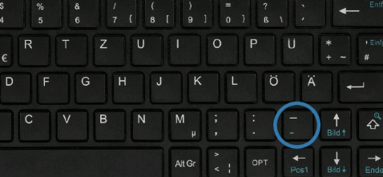pomlčka sa píše **s medzerami pred a za** (biela - červená)

# CVIČENIA:

1. PRSTOKLADOVÉ CVIČENIE: každý riadok napísať 3X

ôlkjzj asdfbf ôlkjzj asdfbf jzjklô fbfdsa jzjklô fbfdsa ôlkjzj asdfbf ôlkjzj asdfbf jzjklô fbfdsa jzjklô fbfdsa ôlkjzj asdfbf ôlkjzj asdfbf jzjklô fbfdsa jzjklô fbfdsa ôlkjzj asdfbf ôlkjzj asdfbf jzjklô fbfdsa jzjklô fbfdsa jzuj fvbf jzuj fvbf ôlkjzj asdfbs ôlkjzj asdfbs jzuj fvbf jzuj fvbf ôlkjzj asdfbs ôlkjzj asdfbs

1. NÁCVIK SLOV: každý riadok napísať 3X

za zas zjav raz zub zem zas zlo raz kaz cez zjav zlo zle vzal zver zval zase sejba sadba zaklal zakladal zasial zasekol zaviedol nevzal vzala hlad hold ham hen roh uhol uhlie hazard vhodne hovorom odhalili dosah rozsah lehoty trh hrom hodnota hotovosti vhodne hromadne jeho trh navrhol hovor chlieb choval

1. SKUPINY SLOV NA CELÝ RIADOK: každý riadok napísať 3X

chovanie chov chovanica odchov, banka rozbila bilanciu, bankrot podniku, dohoda hrabala hrable, zub bolel babku, hus hniezdo hromada chliev, bojoval za mier, zaplatil za barel, spoza plota, konkurz na miesto, zaniesol obal do zberu, balili do obalu, baba zaspala za domom, bojoval za mier, za teplo sveta

1. SPOJOVNÍK A POMLČKA: každý riadok napísať 3x

modro-biela, slovensko-ruská zmluva, revolučno-demokratický básnik, tech-ni-ka, kade-tade, ten-ktorý, cupi-dupi, voľky-nevoľky, hore-dolu, ne-ve-ria-ci, di-vad-lo, zle-nedobre, len-len, na-hra-li, trma-vrma, Bratislava-mesto, bolo-nebolo, ako-kedy, preto-lebo, zima-leto, ra-ke-to-vo rých-lo

olympijské hry - ako bolo povedané - majú medzinárodný význam

privatizačné fondy - náš program

január - február - marec – tri mesiace roka